

**QUALIDADE DE SOFTWARE**

Alan Collinetti Fonseca

Análise de Qualidade do Aspirador de Pó Samsung POWERbot-E VR5000RM

São Paulo

2021

# RESUMO

Atualmente um dos ramos que mais cresce na área de tecnologia é sobre a automação residencial ou também chamado de IOT (Internet of things) ou internet das coisas, que nada mais trata sobre a conectividade de eletrodomésticos e suas automações, onde qualquer usuário poderia ativar remotamente qualquer tipo de eletrodomésticos, como luzes, travas em portas de acessos, câmeras de segurança, máquinas de lavar, aspiradores de pó entre outros.

Para este projeto vamos analisar a qualidade do produto da Samsung do ramo de aspiradores de pó robô, modelo POWERbot-E VR5000RM. No mercado podemos encontrar diversos produtos para aspiradores de pó robôs, cada qual com suas marcas, funcionalidades, preços e qualidade.

Vamos abordar os principais aspectos do produto, como facilidade de uso, programação do software para limpeza dos ambientes, limpeza e manutenção, qualidade do acabamento, design e custo benéfico.

# SUMÁRIO

1. RESUMO 2

2. SUMÁRIO 3

3. INTRODUÇÃO 4

4. O PROJETO 5

4.1 Detalhes do produto ou serviço 5

4.2 Tabela de Análise 5

4.3 Relatório 6

4.4 Evidências 7

4.5 Onde encontrar 8

5. CONCLUSÃO 8

6. REFERÊNCIAS BIBLIOGRÁFICAS 9

# INTRODUÇÃO

Os aspiradores automáticos são ótimos aliados na limpeza da nossa casa. São práticos e fáceis de usar, basta apertar um botão ou até mesmo ativa-los através do próprio aplicativo para que sua casa fique higienizada.

Samsung Powerbot-E VR5000RM é um robô aspirador 2 em 1 da marca à venda no Brasil. Além de ser um aspirador automático o produto também possui a funcionalidade de passar pano, traz diversos modos de uso e volta a base sozinho quando a bateria estiver no final ou receber o comando. Possui formato de disco com a maioria do corpo em plástico firme e escovado, trazendo uma sensação de um produto premium.

O Samsung Powerbot-E VR5000RM é uma das opções no mercado nacional e é o modelo que analisaremos hoje.

# O PROJETO

O aspirador segue o formato mais usado neste tipo de produto, sendo arredondado e tendo uma altura de 8,5cm, o que possibilita que o produto entre embaixo de alguns móveis sem enfrentar grandes dificuldades.

## Detalhes do produto ou serviço

|  |  |
| --- | --- |
| **Nome do produto ou serviço:** | Powerbot-E VR5000RM |
| **Fabricante:** | Samsung |
| **Tempo de uso:** | 4 meses aproximadamente |
| **Outros detalhes relevantes sobre o produto:** | Bateria dura em torno de 120 minutos sem recarregar |

## Tabela de Análise

|  |  |  |
| --- | --- | --- |
| **Característica** | Aparelho robusto e consideravelmente pesado. | Imagem 1: Imagem do aspirador. |
| **Usabilidade:** | Fácil de usar com aplicativo intuitivo ou até mesmo usando o controle remoto, troca de peças para limpeza fácil e pratica. | Imagem 2: Imagem da parte inferior. |
| **Matéria prima:** | Plástico duro de qualidade, escovado e preto. |  |
| **Performance:** | Possui bateria de uso continuo com duração de 120 minutos, e possui um bom poder de sucção de sujeiras. |  |
| **Design:** | Visual simples e bonito, o aparelho é redondo e possui partes de plástico uma mais fosca e escovada e outra parte mais brilhante. |  |
| **Reservatório de sujeira:** | Possui um reservatório de sujeira de tamanho médio, sendo necessário uma limpeza pelo menos a cada dois dias de uso. | Imagem 3: Imagem do reservatório de sujeira. |

## Relatório

Para varredura das sujeiras nos pisos o produto traz 2 escovas giratórias que são alinhadas e suas cerdas saem da área redonda do aspirador, conseguindo buscar sujeiras nos cantos das paredes ou móveis, essas peças vem em dois pares, sendo possível intercalar ou substituir as peças quando necessário. Além disso o acessório também conta com dois filtros, o que permite a limpeza frequente do mesmo.

Na parte traseira, há um compartimento para água, cuja capacidade é de 0,320 litros. De qualquer forma é possível regular a quantidade que o produto deve usar em até três níveis, o pano que também vem em dobro fica acoplado na parte de baixo do reservatório de água.

Durante os testes, o equipamento conseguir alcançar poeiras nos cantos das paredes, graças as suas escovas giratórias, e também acessar espaços difíceis com um aspirador tradicional, porem as escovas prendem facilmente a alguns objetos entre eles tapetes, vassouras ou fios, sendo sempre importante lembrar de tirar objetos como esses do chão.

O objeto está em uso na minha residência a aproximadamente 4 meses, e está sendo usado de 3 a 4 vezes por semana, somos em 2 pessoas na minha residência e tanto eu, quanto a minha mãe utilizamos o aparelho da mesma forma não tendo dificuldades para nenhum dos moradores.

Mesmo prometendo uma varredura de maneira inteligente o aspirador não se saiu tão bem em algumas situações, normalmente utilizamos ele no modo aleatório onde ele segue uma rota própria circulando entre os ambientes até encontrar algum objeto pela frente e assim trocando a direção, porem diversas vezes encontramos ele preso em tapetes, panos ou pequenos degraus, sendo assim não temos confiança de deixar ele ligado e sairmos de casa, o que é um ponto negativo já que o mesmo possui acionamento remoto pelo aplicativo independente da distancia que esteja.

## Evidências

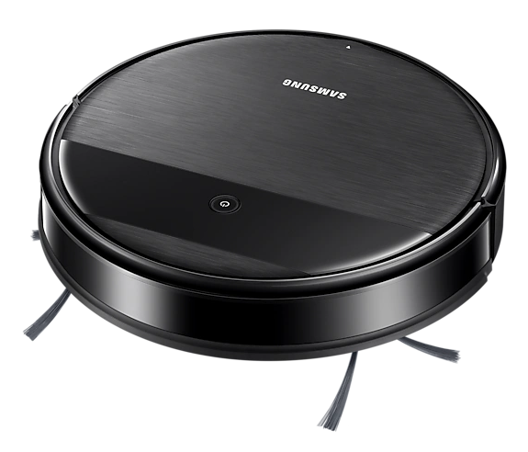

## 

Imagem 1: Imagem do aspirador.

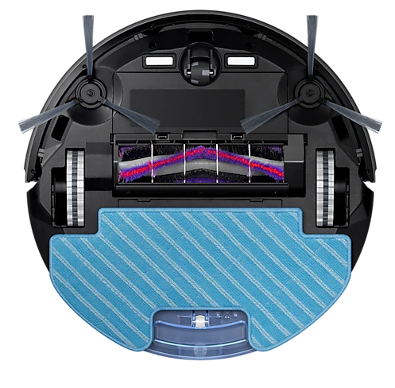

Imagem 2: Imagem da parte inferior.

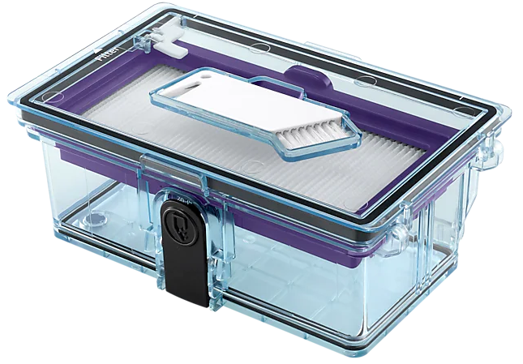

Imagem 3: Imagem do reservatório de sujeira.

## Onde encontrar

O aparelho está disponível em diversos sites de eletrônicos ou e-commerce, sendo encontrado com facilidade na internet. Deixo abaixo o link do fabricante:

Loja Samsung:

<https://www.samsung.com/br/vacuum-cleaners/robot/robot-vr05r5050wk/>

# CONCLUSÃO

O aparelho aspirador de pó da Samsung Vr5000rm entrega um bom trabalho no que se propõe a fazer, possui boa potência de sucção aliada a possibilidade de escolher diversos níveis de potencia ou maneiras de rotas.

Além disso possui um compartimento para agua, onde automaticamente passa pano úmido por onde passa dando uma sensação de maior limpeza, caso o usuário não interfira nesta função o robô determina o momento de passar o pano automaticamente, considero que seja um ponto muito positivo no aparelho.

No entanto possui alguns pontos negativos, como ficar preso em ambientes mais fechados além de não conseguir subir em tapetes, mesmo que isso seja uma promessa do fabricante.

Concluo que este produto pudesse ser oferecido por um valor menor que o atual, já que com o preço elevado conseguiríamos comprar aparelhos com mais funções de outras marcas, sabendo disso o usuário que fizer a compra precisa conhecer suas limitações.

# REFERÊNCIAS BIBLIOGRÁFICAS

* HILDEBRAND, Yuri. Samsung Powerbot-E VR5000RM: testamos o robô aspirador 2 em 1 da marca. [S. l.], 28 jul. 2021. Disponível em: https://www.techtudo.com.br/noticias/2021/07/samsung-powerbot-e-vr5000rm-testamos-o-robo-aspirador-2-em-1-da-marca.ghtml. Acesso em: 10 jan. 2022.
* ABREU, Amanda. Review Samsung POWERbot-E | Um ótimo robô aspirador para sua casa. [S. l.], 31 ago. 2021. Disponível em: https://canaltech.com.br/produtos/review-samsung-powerbot-e-um-otimo-robo-aspirador-para-sua-casa-193142/. Acesso em: 10 jan. 2022.
* BAPTISTA, Renata. Aspirador robô da Samsung é potente, limpa bem, mas algumas falhas irritam... - Veja mais em https://www.uol.com.br/tilt/noticias/redacao/2021/11/24/samsung-powerbot-e-vr5000rm.htm?cmpid=copiaecola. [S. l.], 24 nov. 2021. Disponível em: https://www.uol.com.br/tilt/noticias/redacao/2021/11/24/samsung-powerbot-e-vr5000rm.htm. Acesso em: 10 jan. 2022.
* POWERBOT-E VR5000RM Aspirador Robô Inteligente 2 em 1: Aspira e passa pano com conectividade por Wi-Fi. [S. l.], 2021. Disponível em: https://www.samsung.com/br/vacuum-cleaners/robot/robot-vr05r5050wk/. Acesso em: 10 jan. 2022